TalkLate
Traduccion en tiempo real con conciencia cultural y emocional
10. Componentes de la API

Trabajo de grado
Julian David Diaz Medina
Diego Alejandro Franco Atehortua
Director: Wider Farid Sanchez Garzon
Version 1.0 - Octubre de 2026

Fase 3 - Arquitectura de software y base de datos
Version: 1.0 (29/10/2026)
Este documento abre el contenedor API TalkLate (documento 9 (Diagramas C4), Nivel 2) y muestra sus componentes internos: que piezas lo forman, de que se encarga cada una y como se comunican. Solo se detalla este contenedor: la App movil se describe en documento 7 (Arquitectura) (seccion 5.2) y en documento 13 (Especificacion de vistas y UI), y la base de datos en documento 12 (Modelo de datos).
Metodo: el diagrama refleja el codigo real de backend/src. Cada componente cita sus archivos, el Bounded Context al que pertenece y el ADR que lo justifica (documento 11 (Decisiones de arquitectura (ADR))).
Organizacion: la API sigue una arquitectura hexagonal (puertos y adaptadores) dentro del monolito modular (ADR-013): el dominio y los casos de uso estan en el centro y no dependen de Express, de la base de datos ni de los motores de IA; cada dependencia externa entra por un puerto y se conecta con un adaptador. La composicion (src/composicion.js) es el unico lugar que conoce los adaptadores concretos. Las reglas de dependencia se verifican con dependency-cruiser (backend/.dependency-cruiser.cjs, npm run arch:check). Hoy marca dos dependencias pendientes de mover detras de un puerto: bcryptjs en aplicacion/cuentas.js y jsonwebtoken en aplicacion/sesiones.js.

Diagrama de componentes
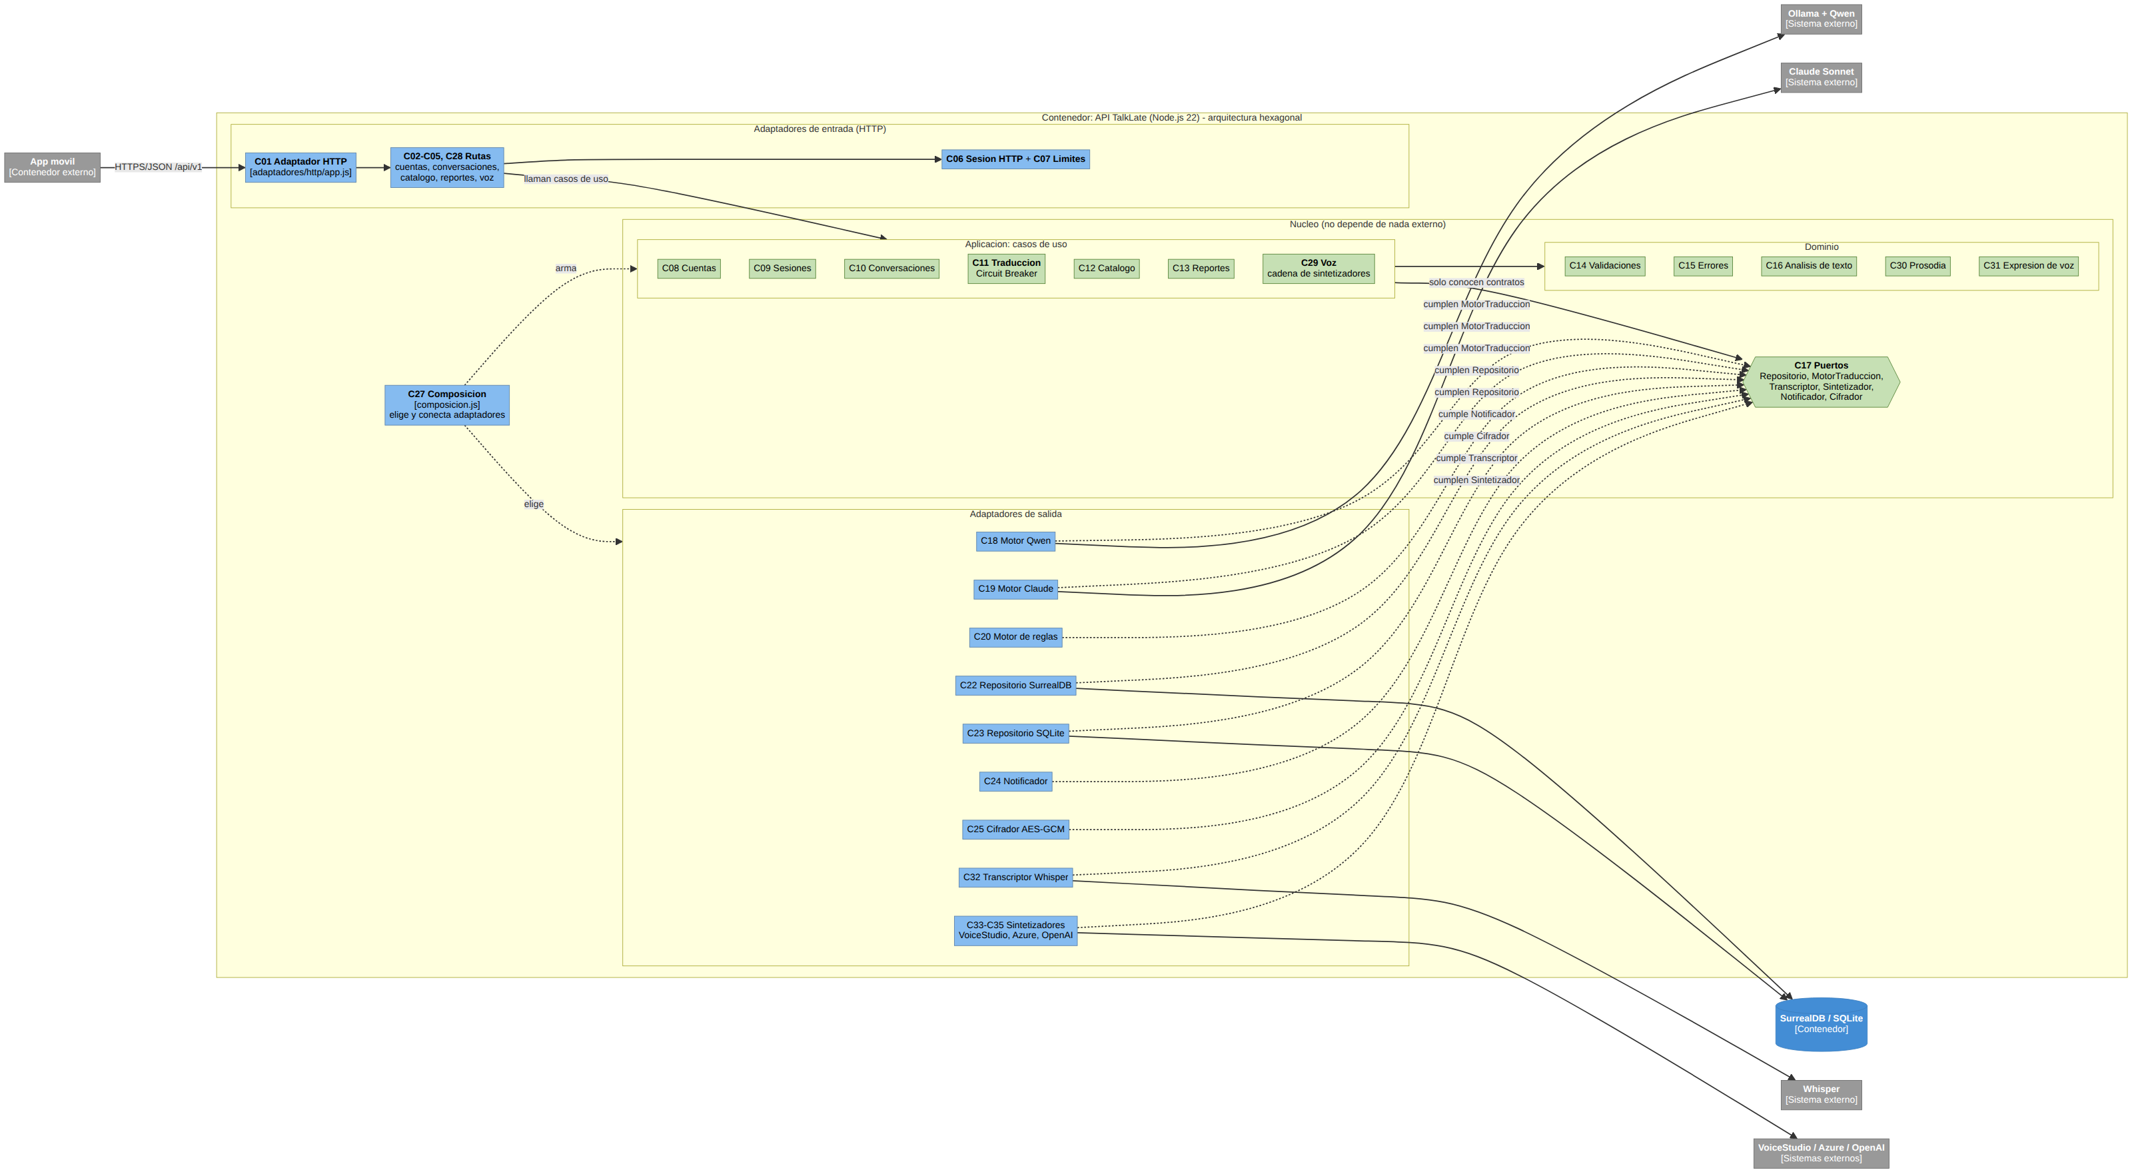
Figura 1. Diagrama de componentes
Regla de dependencias: las flechas siempre apuntan hacia el nucleo. Los casos de uso (aplicacion) solo importan el dominio y los puertos; nunca un adaptador, ni Express, ni la base. Los adaptadores de salida "cumplen" un puerto y la composicion verifica al arrancar que lo cumplen (asegurarPuerto). Por eso se puede cambiar SurrealDB por otra base, o agregar un motor de traduccion, sin tocar los casos de uso. Log estructurado (C26) lo usan todas las capas.

Catalogo de componentes
# | Componente | Capa | Bounded Context | Responsabilidad | Archivo(s) | Patron / ADR
C01 | Adaptador HTTP | Entrada | Plataforma | Arma Express: CORS, limite de cuerpo, /health, OpenAPI/Swagger, monta las rutas /api/v1, 404 y manejador global de errores. | src/adaptadores/http/app.js, src/server.js | ADR-002, ADR-011, ADR-013
C02 | Rutas de cuentas | Entrada | Identidad y Acceso | Traduce HTTP a casos de uso: registro, login, refresco, recuperacion, logout, /usuarios/yo y eliminar cuenta. | src/adaptadores/http/rutas/cuentas.js | ADR-011
C03 | Rutas de conversaciones | Entrada | Conversaciones y Mensajes | CRUD de conversaciones, envio de mensajes escritos y hablados (/mensajes/voz), Location y paginacion. | src/adaptadores/http/rutas/conversaciones.js | ADR-011
C04 | Rutas de catalogo | Entrada | Catalogo de Idiomas | Consultar el catalogo y las operaciones del administrador. | src/adaptadores/http/rutas/catalogo.js | ADR-011
C05 | Rutas de reportes | Entrada | Reportes de Calidad | Reportar una traduccion y revision del administrador. | src/adaptadores/http/rutas/reportes.js | ADR-011
C06 | Sesion HTTP y roles | Entrada | Identidad y Acceso | Lee la cabecera Authorization y delega en el caso de uso de sesiones; requerirAdmin. | src/adaptadores/http/sesion.js | Token-Based Auth (5.1) / ADR-006
C07 | Limites de uso | Entrada | Plataforma | Rate limiting por usuario e IP (mensajes, registro, recuperacion). | src/adaptadores/http/limites.js | ADR-010 (RNF-006)
C08 | Caso de uso Cuentas | Aplicacion | Identidad y Acceso | Registro con consentimiento, login con bloqueo por intentos, recuperacion, cierre de sesion y eliminar cuenta. | src/aplicacion/cuentas.js | ADR-006, ADR-010
C09 | Caso de uso Sesiones | Aplicacion | Identidad y Acceso | JWT de acceso, token de refresco rotativo y atomico, revocacion. | src/aplicacion/sesiones.js | Token-Based Auth (5.1) / ADR-006
C10 | Caso de uso Conversaciones | Aplicacion | Conversaciones y Mensajes | Reglas Conversacion-RN-1 a RN-5, deteccion del idioma origen, mensajes hablados (transcribe, valida tipo y tamano del audio, estima la prosodia), orquesta la traduccion, cifra al guardar; paginacion. | src/aplicacion/conversaciones.js, src/aplicacion/paginacion.js | ADR-004, ADR-010, ADR-014
C11 | Caso de uso Traduccion | Aplicacion | Traduccion | Prueba los motores en orden y salta 60 s el que falla (Circuit Breaker); no conoce ningun motor concreto. | src/aplicacion/traduccion.js | Circuit Breaker (4.1) / ADR-004, ADR-013
C12 | Caso de uso Catalogo | Aplicacion | Catalogo de Idiomas | Alta, edicion y activacion de idiomas y regiones; combinaciones unicas. | src/aplicacion/catalogo.js | ADR-008
C13 | Caso de uso Reportes | Aplicacion | Reportes de Calidad | Reportar una traduccion propia una vez y revision del administrador. | src/aplicacion/reportes.js | ADR-010
C14 | Validaciones | Dominio | Plataforma | Reglas de formato de entrada (nombres, correo, contrasena, contenido, nombre de conversacion). | src/dominio/validaciones.js | ADR-011
C15 | Errores | Dominio | Plataforma | ErrorNegocio y cuerpo de error uniforme de la API. | src/dominio/errores.js | ADR-011
C16 | Analisis de texto | Dominio | Traduccion | Detecta idioma, tono y region de origen por vocabulario. | src/dominio/analisis.js | ADR-004, ADR-005
C17 | Puertos | Puertos | (todos) | Contratos Repositorio, MotorTraduccion, Transcriptor, Sintetizador, Notificador y Cifrador, y su verificacion al arrancar. | src/puertos/index.js | Puertos y adaptadores / ADR-013
C18 | Motor Qwen | Salida | Traduccion | Cumple MotorTraduccion via Ollama local (HTTP /api/chat). | src/adaptadores/traduccion/qwen.js | ADR-004
C19 | Motor Claude | Salida | Traduccion | Cumple MotorTraduccion via la API de Anthropic (solo si hay clave). | src/adaptadores/traduccion/claude.js | ADR-004
C20 | Motor de reglas | Salida | Traduccion | Cumple MotorTraduccion sin red: espanol/ingles con modismos por pais; degradacion aceptable. | src/adaptadores/traduccion/reglas.js, acentos.js | ADR-004
C21 | Constructor de prompt | Salida | Traduccion | Prompt de equivalente cultural comun a Qwen y Claude (incluye tono y prosodia de la voz), y lectura de su JSON. | src/adaptadores/traduccion/prompt.js | ADR-004
C22 | Repositorio SurrealDB | Salida | (todos) | Cumple Repositorio sobre SurrealDB (HTTP /sql con token de sesion; valores serializados, nunca texto concatenado). | src/adaptadores/persistencia/surreal/repositorio.js, cliente.js | Repository / ADR-012
C23 | Repositorio SQLite | Salida | (todos) | Cumple Repositorio sobre SQLite para pruebas sin servidor. | src/adaptadores/persistencia/sqlite/repositorio.js, esquema.js | Repository / ADR-003
C24 | Notificador | Salida | Identidad y Acceso | Cumple Notificador; en desarrollo devuelve el codigo de recuperacion en la respuesta; un proveedor de correo se conecta como otro adaptador del mismo puerto. | src/adaptadores/correo/consola.js | ADR-006
C25 | Cifrador AES-GCM | Salida | Plataforma | Cumple Cifrador: cifra/descifra el contenido de los mensajes en reposo. | src/adaptadores/cifrado/aesGcm.js | ADR-010
C26 | Log estructurado | Transversal | Plataforma | Logs JSON sin datos personales; evento traduccion con duracion_ms. | src/compartido/log.js | Structured Logging (6.1) / ADR-010
C27 | Composicion | Arranque | Plataforma | Unico lugar que conoce los adaptadores: los elige segun el entorno (TRADUCTOR, TRANSCRIPCION_URL, VOZ_MOTOR), verifica sus puertos y arma los casos de uso. | src/composicion.js | ADR-013
C28 | Rutas de voz | Entrada | Voz | POST /voz (con sesion y limite por usuario) y GET /voz/audio/:id (id aleatorio de 128 bits que vence en 5 minutos). | src/adaptadores/http/rutas/voz.js | ADR-015
C29 | Caso de uso Voz | Aplicacion | Voz | Valida texto, idioma y tono; prueba los sintetizadores en orden; guarda el audio en memoria con vencimiento. | src/aplicacion/voz.js | ADR-015
C30 | Prosodia | Dominio | Voz | Estima intensidad, ritmo y expresividad con el volumen y las palabras por segundo; combina el tono de la voz con el de las palabras. | src/dominio/prosodia.js | ADR-014
C31 | Expresion de voz | Dominio | Voz | Define como suena cada tono: voz por idioma y pais, estilo SSML, prosodia, instruccion y vector de emocion. | src/dominio/voz.js | ADR-015, ADR-016
C32 | Transcriptor Whisper | Salida | Voz | Cumple Transcriptor: envia el audio multipart a la API compatible con OpenAI y devuelve el texto. | src/adaptadores/transcripcion/whisper.js | ADR-014
C33 | Sintetizador VoiceStudio | Salida | Voz | Cumple Sintetizador: IndexTTS 2 por /generate con vector de emocion, u otros motores por /v1/audio/speech. | src/adaptadores/sintesis/voicestudio.js | ADR-016
C34 | Sintetizador Azure | Salida | Voz | Cumple Sintetizador: SSML con mstts:express-as y prosodia de respaldo. | src/adaptadores/sintesis/azure.js | ADR-015
C35 | Sintetizador OpenAI | Salida | Voz | Cumple Sintetizador: /v1/audio/speech con la emocion y el acento como instruccion. | src/adaptadores/sintesis/openai.js | ADR-015

Bounded Contexts
Cada contexto agrupa componentes y las entidades del modelo (documento 12 (Modelo de datos)) que gobierna. En el codigo se reconocen por el caso de uso y por el namespace del repositorio.
Bounded Context | Componentes | Namespace del repositorio | Entidades principales
Identidad y Acceso | C02, C06, C08, C09, C24 | usuarios, tokens, sesiones, recuperaciones | Usuario, TokenRefresco, SesionRevocada, Recuperacion
Conversaciones y Mensajes | C03, C10 | conversaciones, mensajes | Conversacion, LenguajePorConversacion, MensajeOriginal, MensajeDestino
Traduccion | C11, C16, C18-C21 | - (servicio, sin tablas propias) | -
Catalogo de Idiomas | C04, C12 | catalogo | Pais, Region, Lenguaje, LenguajeRegion, Canal, Entonacion
Reportes de Calidad | C05, C13 | reportes | Reporte
Voz | C28-C35 | - (audio en memoria, sin tablas) | -
Plataforma (transversal) | C01, C07, C14, C15, C17, C22, C23, C25-C27 | - | -

Trazabilidad: requerimiento -> componente
Completa la cadena requisito -> historia -> impacto de documento 5 (Requisitos funcionales y no funcionales) hasta el componente que lo realiza.
Requerimiento | Componentes que lo realizan
REQ-TRAD-001 (mensaje hablado) | C03, C10, C30, C32; grabacion con expo-audio en la app (ADR-014)
REQ-TRAD-002 (mensaje escrito 1-5000) | C10, C14
REQ-TRAD-003 (traducir con tono/modismos + nota) | C10, C11, C18/C19/C20, C21, C16
REQ-TRAD-004 (voz natural con emocion) | C10 (ritmo_voz), C28, C29, C31, C33-C35; expo-speech de respaldo en la app
REQ-TRAD-005 (entregar por el mismo canal) | C10
REQ-CONV-001 (idioma/region destino valida) | C10, C14, C22 (regionValidaParaLenguaje)
REQ-CONV-002 (reconocer origen y fijarlo) | C10, C16 (detectarIdioma), C22 (conversaciones.crearLpc)
REQ-CONV-003 (crear conversacion, par soportado) | C10, C11 (soportaPar)
REQ-CONV-004 (configurar una sola vez) | C10, C22 (lpcDe)
REQ-CONV-005 (guardar hilo en orden) | C10, C25, C22 (mensajes.crear)
REQ-CONV-006 (historial paginado) | C03 (paginar), C10
REQ-CONV-007 (ver mios, negar ajenos) | C10 (delUsuario), C06
REQ-CONV-008 (renombrar 3-80) | C10, C14 (validarNombreConversacion)
REQ-CONV-009 (eliminar con cascada) | C10, C22 (conversaciones.eliminar)
REQ-USR-001 (registro + consentimiento) | C02, C08, C14
REQ-USR-002 (login + bloqueo + refresco) | C02, C08, C09
REQ-USR-003 (codigo de recuperacion) | C02, C08, C24
REQ-USR-004 (logout invalida tokens) | C02, C08, C09
REQ-USR-005 (eliminar cuenta) | C02, C08
REQ-INT-001 (traduccion al interlocutor sin cuenta) | C10
REQ-INT-002 (responder en mi idioma) | C10 (remitente=interlocutor), C11
REQ-REP-001 (reportar una vez) | C05, C13
REQ-REP-002 (admin revisa reportes) | C05, C13, C06 (requerirAdmin)
REQ-IDIOMA-001 (ver idiomas activos) | C04, C12
REQ-IDIOMA-002 (agregar idioma/region) | C04, C12, C06, C14
REQ-IDIOMA-003 (activar/desactivar) | C04, C12, C06
RNF-001 (3 s texto, 5 s voz) | C11 (Circuit Breaker), C26 (duracion_ms), C32, C33
RNF-003 (proteccion de datos) | C25, C26, C09, C08 (eliminar cuenta)
RNF-005 (degradacion si falla la IA) | C11, C20, C29
RNF-006 (limites de uso) | C07, C08 (bloqueo de login)
RNF-008 (facilidad de prueba) | C17 (puertos), C23, C27 (adaptadores falsos en pruebas)
RNF-009 (API REST + OpenAPI) | C01, C15
RNF-010 (voz con emocion) | C30, C31, C33-C35

Limitaciones conocidas y evolucion
- C24 Notificador: en desarrollo el codigo de recuperacion vuelve en la respuesta; en produccion se conecta un proveedor de correo como otro adaptador del mismo puerto (ADR-006).
- C22 Repositorio SurrealDB: algunas consultas filtran recorriendo enlaces; se agregan indices sobre esos campos al crecer el volumen (ADR-012).
- C16 Analisis: la region de origen se reconoce por vocabulario; reconocerla por el sonido de la voz es evolucion futura sobre el puerto Transcriptor.

